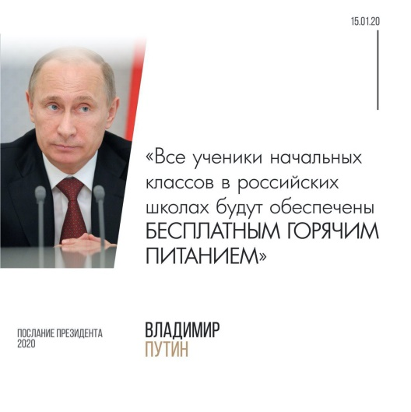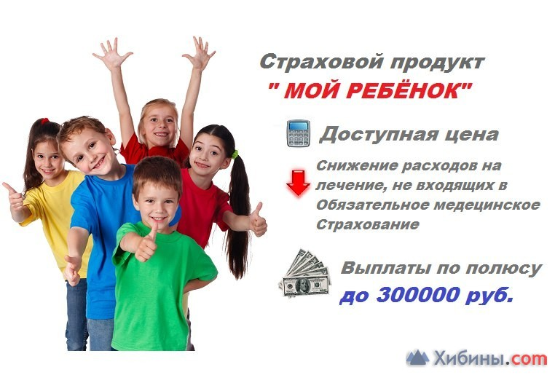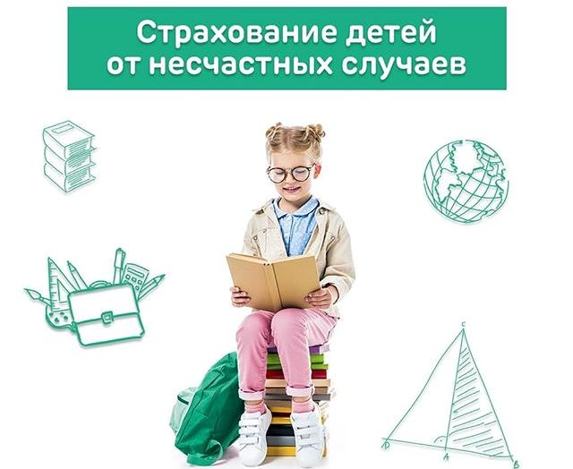

**Согласно нормативным**

**документам:**

1. За каждым классов будет закреплен отдельный кабинет.

2. Организован график посещения столовой.

3. Созданы условия для соблюдения правил личной гигиены (приобретены: антисептики, бактерицидные лампы, дезинфицирующие средства, жидкое мыло).

4. Составлены графики проветривания и влажной уборки классов.

5. Каждое утро учащему будет измерена температура и записываться в журнал. В случае обнаружения температуры тела 37,1—ребенок будет отправлен домой (при этом в обязательном порядке родители будут оповещены).

6. Любые массовые мероприятия в школе, в классе —запрещены.

7. На случай ухудшения эпидемиологической ситуации по распространению COVID—19—возможен переход на дистанционное обучение.

Осуществлять поставку продуктов будет

ИП Галицин Игорь Викторович —89281269227

**Льготное питание**— семьи учащихся, отнесенных к категории малоимущих (наличие справки о пособии),

многодетных (подтверждающий документ ), дети под опекой.

Желающие питаться

за родительскую плату

(завтрак и обед или только завтрак, или

только обед)

ПИТАНИЕ

ОРГАНИЗАЦИЯ

УЧЕБНОГО

ПРОЦЕССА

Вопросом страхования в

МБОУ Ковылкинской СОШ

занимается

Людмила Владимировна

Кудиевская

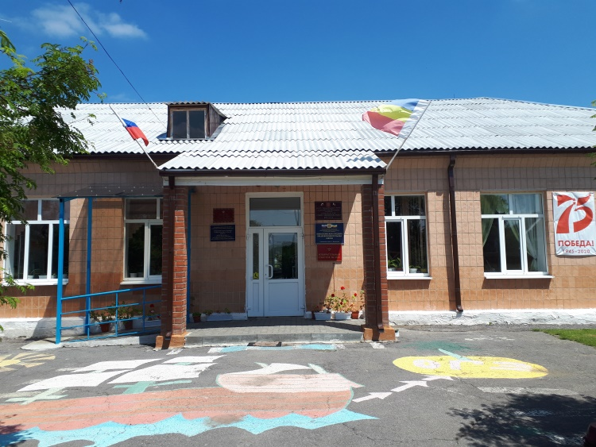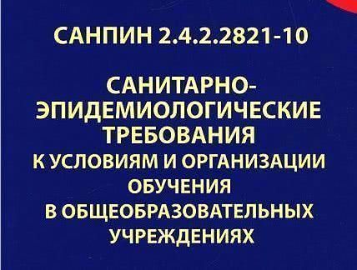

Реализация

учебного процесса

2020-2021 года с

соблюдением

особенных

требований

347078

Ростовская область

Тацинский район

х. Ковылкин

ул.Советская, 9

E-mail: moukovscool@yandex.ru

hhtt:kovyl.obr-tacin.ru

E-mail: puzanowaolia@yandex.ru

Телефон сотовый директора: 89185624970

МБОУ Ковылкинская СОШ

